
童 心 園 幼 兒 餐 點 表 114年2月份

日期 | 星期 | 早上點心 | 中餐 | 依  時  令  季  節  每  日  供  應  新  鮮  水  果 | 下午點心
2/3 | 一 | 紅蘿蔔玉米粥 | 豬肉水餃.酸辣湯 | 依  時  令  季  節  每  日  供  應  新  鮮  水  果 | 蔬菜麵
2/4 | 二 | 火腿起士吐司  牛 奶 | 馬鈴薯燉肉.金瓜炒蛋.青菜  紫菜湯 | 依  時  令  季  節  每  日  供  應  新  鮮  水  果 | 和風烏龍麵
2/5 | 三 | 麵線糊 | 糖醋雞柳.家常豆腐.青菜.丸片湯 | 依  時  令  季  節  每  日  供  應  新  鮮  水  果 | 什錦瘦肉粥
2/6 | 四 | 芹香粉絲 | 肉羹蔬菜燴飯 | 依  時  令  季  節  每  日  供  應  新  鮮  水  果 | 蘿蔔糕湯
2/7 | 五 | 鮮奶饅頭.豆漿 | 香菇肉燥.菜脯蛋.青菜.大頭菜湯 | 依  時  令  季  節  每  日  供  應  新  鮮  水  果 | 營養麵條
2/8 | 六 | 地瓜稀飯 | 古早味大麵羹 | 依  時  令  季  節  每  日  供  應  新  鮮  水  果 | 三色QQ圓
2/10 | 一 | 蔬菜麵 | 魷魚肉羹什錦麵 | 依  時  令  季  節  每  日  供  應  新  鮮  水  果 | 綠豆西米露
2/11 | 二 | 奶酥吐司  牛奶 | 香菇肉燥.蕃茄炒蛋.青菜.紫菜湯 | 依  時  令  季  節  每  日  供  應  新  鮮  水  果 | 榨菜肉絲粥
2/12 | 三 | 清粥小菜 | 洋蔥炒豬肉.滷豆丁.青菜.丸片湯 | 依  時  令  季  節  每  日  供  應  新  鮮  水  果 | 鍋燒麵
2/13 | 四 | 芹香粉絲 | 彩椒雞肉炒飯.鮮菇豆皮排骨湯 | 依  時  令  季  節  每  日  供  應  新  鮮  水  果 | 花生豆花
2/14 | 五 | 奶皇包.豆漿 | 京醬肉絲、麻婆豆腐、青菜、蘿蔔湯 | 依  時  令  季  節  每  日  供  應  新  鮮  水  果 | 什錦肉粥
2/17 | 一 | 南瓜肉末粥 | 義大利肉醬麵 | 依  時  令  季  節  每  日  供  應  新  鮮  水  果 | 地瓜粉圓
2/18 | 二 | 芋泥吐司.牛奶 | 香滷梅花肉.紅蘿蔔炒蛋.青菜  蔬菜湯 | 依  時  令  季  節  每  日  供  應  新  鮮  水  果 | 麻油麵線
2/19 | 三 | 關廟細麵 | 雙色蘿蔔控肉.玉米炒毛豆.青菜  金針排骨湯 | 依  時  令  季  節  每  日  供  應  新  鮮  水  果 | 什錦丸片粥
2/20 | 四 | 瓠瓜粥 | 紅燒獅子頭.螞蟻上樹.青菜  大骨蘿蔔湯 | 依  時  令  季  節  每  日  供  應  新  鮮  水  果 | 油蔥粄條
2/21 | 五 | 五穀饅頭.豆漿 | 香酥吐魠魚羹燴飯 | 依  時  令  季  節  每  日  供  應  新  鮮  水  果 | 肉燥米粉湯
2/24 | 一 | 蔥香銀魚羹 | 蔥香肉絲蛋炒飯.香菇雞湯 | 依  時  令  季  節  每  日  供  應  新  鮮  水  果 | 紫米薏仁湯
2/25 | 二 | 葡萄吐司.牛奶 | 五香滷肉.芹炒甜不辣.青菜  冬瓜蛤蜊湯 | 依  時  令  季  節  每  日  供  應  新  鮮  水  果 | 鮮蔬麵片湯
2/26 | 三 | 榨菜肉絲冬粉湯 | 紅燒龍鳳腿.醋溜土豆絲.青菜  味噌湯 | 依  時  令  季  節  每  日  供  應  新  鮮  水  果 | 關東煮
2/27 | 四 | 鮪魚瘦肉粥 | 肉絲炒麵.酸菜筍絲湯 | 依  時  令  季  節  每  日  供  應  新  鮮  水  果 | 雞茸蛋花粥
2/28 | 五 | 228 和平紀念日放假
備註~ 1.點心熱量: 140 ~ 180卡/ 午餐熱量: 480 ~ 520卡。
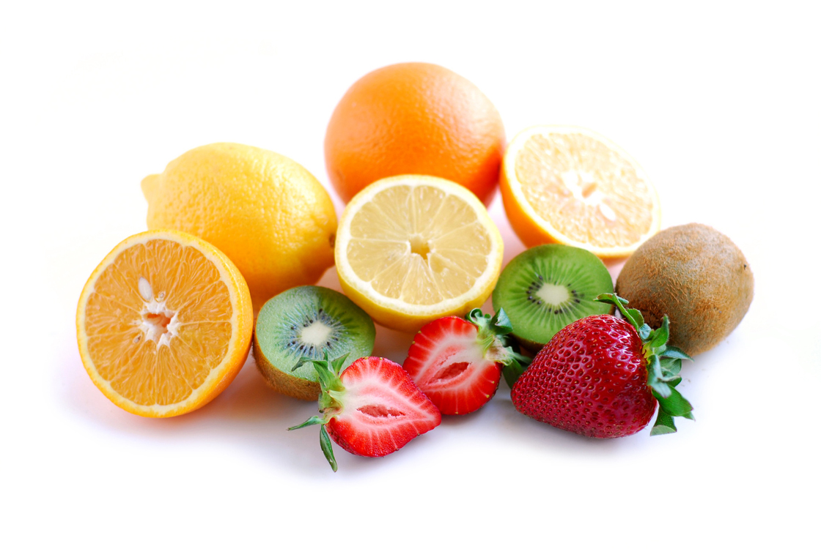
2.午餐中的白米飯會添加(五穀、胚芽、地瓜……等高纖食材)。
3.本園一律使用『國產豬肉』食材 。
4.若幼兒對某些食物過敏或不適合，請事先告知老師。
5.餐點烹調由具備丙級廚師資格的廚房媽媽精心烹調，衛生可口。
6.內容將視幼兒接受情況及季節蔬果隨機調整。

